Liebe Mitglieder der Fraktion TTG

Gerne laden wir euch auf einen gemütlichen Austausch und Grillabend ein. Begrüssen dürfen wir euch in unserem «Stammlokal» im Oberstufenzentrum im Schachen Aarau. Wer mag, bringt eine kleine Arbeit oder ein Projekt aus dem Unterricht mit, welche an einer kleinen Werkschau und Austauschrunde gezeigt werden kann. Motiviert auch gerne noch eine Kollegin oder einen Kollegen aus eurem Team, auch mitzukommen!

Programm:
18.00 Eintreffen
18.15 – 18.45 Apéro mit kleiner Werkschau
Ab 18.45 – open end Grillieren und Quatschen

Bringt gerne eure Grillsachen selber mit. Ein Salatbuffet sowie Getränke werden offeriert. Damit wir die Lebensmittel und Getränke etwas planen können, sind wir froh um Anmeldung bis Ende August, freuen uns aber auch über kurzentschlossene Gäste.
Herzlich
Christoph, Claude, Léa, Lea, Lukas und Sabine

Wegbeschrieb:  Das OSA ist ab Bahnhof zu Fuss in 15’ erreichbar. Parkieren beim Parkplatz Viehmarkt oder Parkplatz Sporthalle. | Anmeldung:  https://forms.office.com/r/0SdCHjZm7W  Anmeldung Grillabend Fraktion TTG
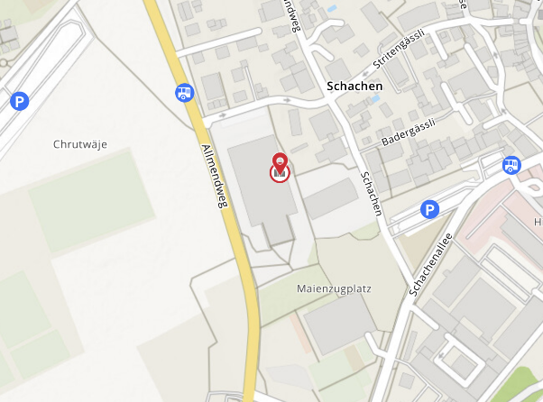  Schachen 29  5000 Aarau | 

Save the Date:
Am 18. März 2026 findet die offizielle Mitgliederversammlung der Fraktion TTG statt. Wir konnten Margrit Stamm für ein Referat zum Thema «praktische Intelligenz» gewinnen. Merkt euch den Termin vor!

